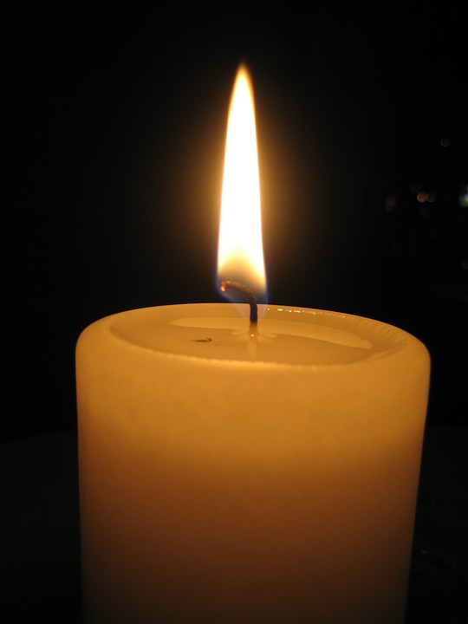

Paroisse Sainte Marie des Olonnes

1 er Dimanche de l'Avent 2019 A

Dimanche 1 Décembre 2019

"Veillez, car vous ne savez ni le jour, ni l'heure."

**LITURGIE d ‘ OUVERTURE**

**Proposition**:Dans la procession d'entrée, une personne porte une lanterne.

**Chant d'entrée** :N°1"Au jour de la promesse" (X28-45) Couplets : 1

**Mot d'accueil** :A l'initiative du prêtre

**Rite Pénitentiel** : 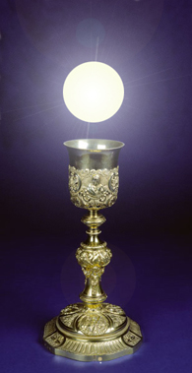107

**Prière d’ouverture** : *Prions ensemble*

***Donne à tes fidèles, Dieu tout puissant, d'aller avec courage sur les chemins de la justice à la rencontre du Seigneur, pour qu'ils soient appelés, lors du jugement, à entrer en possession du royaume des cieux. Par Jésus-Christ…. Amen***

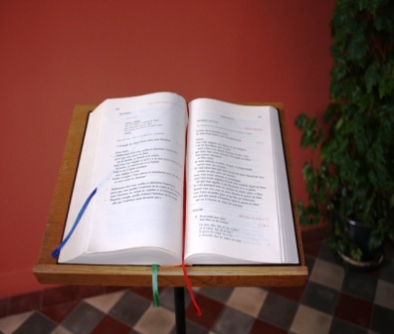**LITURGIE de la PAROLE**

**1ère lecture** : du livre du prophète Isaïe (2, 1-5)

**Psaume** **:** 121"Dans la joie, nous irons à la maison du Seigneur." Voir feuille**.**

**2ème lecture** : de la deuxième lettre de St Paul apôtre aux Romains (13, 11-14a)

**Alléluia** :**336**

"**Alléluia. Alléluia**.

"Fais-nous voir, Seigneur, ton amour, et donne-nous ton salut". Alléluia.

**Evangile :** Selon St Mathieu (24, 37-44))

**Homélie**

**Profession de foi** : récitée.

Relais St Michel

**Prière Universelle** : voir feuille

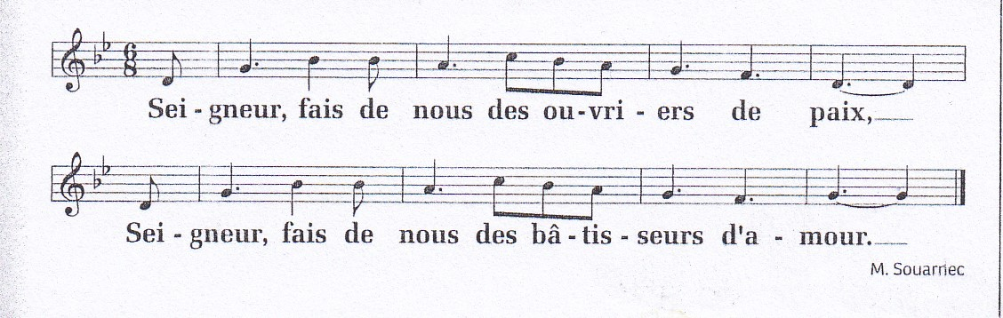

Quête :Au profit de notre paroisse.

**LITURGIE de l’EUCHARISTIE**

**Prière sur les offrandes** *: Prions ensemble…*

***Seigneur, nous ne pourrons jamais t'offrir que les biens venus de toi : accepte ceux que nous t'apportons; et puisque c'est toi qui nous donnes maintenant de célébrer l'eucharistie, fais qu'elle soit pour nous le gage du salut éternel. Par Jésus…. . Amen***

**Sanctus:621**

**Prière Eucharistique** : à l'initiative du prêtre

**Anamnèse**:702

**Notre Père**.Récité.

**Agneau de Dieu** : 924

**Chant de Communion : N° 12**" Notre Dieu s'est fait homme"(EDIT 15-56)

**Prière après la communion** :Prions ensemble…..

***Fais fructifier en nous, Seigneur, l'eucharistie qui nous a rassemblés : c'est par elle que tu formes dès maintenant, à travers la vie de ce monde, l'amour dont nous t'aimerons éternellement.Par Jésus…. Amen.***

**Chant d'envoi**: **N° 24 "Viens Seigneur, ne tarde plus" (E57-31)**

Relais St Michel

PRIERE UNIVERSELLE

1 er Dimanche de l'Avent 2019 A

Dimanche 1 Décembre 2019

*Introduction par le prêtre :*

***Frères et sœurs, en ce temps d'attente, le cœur plein d'espérance dans la paix et la justice qu'apportera la venue du Sauveur, présentons à Dieu nos demandes pour le monde et pour nos frères.***



***Seigneur, en ce temps de l'Avent, vivifie la foi de ton église en renouvelant l'espérance dans le cœur des chrétiens: qu'ils soient des veilleurs, témoins vivants de ton amour et de ta charité.***

***Seigneur, nous te prions.***

***Seigneur, en ce temps de l'Avent, ouvre les yeux des responsables politiques, qu'ils veillent, chacun à leur niveau, à mettre en œuvre un monde plus juste et une terre plus humaine où chacun trouvera sa place.***

***Seigneur, nous te prions.***

***Seigneur, en ce temps de l'Avent, entends les cris de nos frères qui souffrent : mets sur leur chemin des personnes qui veillent à leur apporter la force et le réconfort pour continuer leur marche.***

***Seigneur, nous te prions*.**

***Seigneur, en ce temps de l'Avent, fortifie la prière de notre communauté : qu'elle chasse nos angoisses, nous rende veilleurs, pour faire grandir l'esprit de fraternité entre nous.***

***Seigneur, nous te prions.***

Conclusion***: Seigneur, le cœur rempli par l'attente de ta venue, sûrs de ton amour et de l'attention que tu portes à tes enfants, nous laissons nos prières monter vers to.***

***Par Jésus, notre Seigneur…. Amen***

Relais St Michel

